11 — Sensibilidad de supervivencia con riesgos competitivos
Aalen–Johansen para M2b como comprobación complementaria del modelo Cox principal
Campo | Descripción
Archivo | src/11_notebook_survival_sensitivity_advanced.py
Rol | Sensibilidad de riesgos competitivos para M2b
Entradas | Riesgo M2b en test y eventos de otras causas
Salidas | 54_m2b_competing_risks_sensitivity.png y CSV asociados

Objetivo y contribución dentro de la pipeline
Este script aborda una de las críticas metodológicas más serias del proyecto: si M2b modela muerte específica por cáncer como evento y trata otras causas de muerte como censura en el análisis principal, conviene demostrar que la historia clínica se mantiene en un marco de riesgos competitivos.
La decisión tomada es conservadora y buena: añadir una sensibilidad no paramétrica con Aalen–Johansen sin sustituir retrospectivamente el modelo principal.

Rationale metodológico
No toda crítica metodológica debe resolverse reemplazando el modelo original. En este caso, tiene más sentido añadir una capa de sensibilidad bien definida y discutir qué aporta, en lugar de reconstruir todo M2b sobre un estimand distinto sin explicitar ese cambio.
El script también mejora la honestidad del repositorio: reconoce que cause-specific Cox y competing risks responden preguntas relacionadas pero no idénticas.

Estructura del código y funciones clave
Bloque / función | Papel en el script
save | Guarda la figura o artefacto generado con formato consistente.
apply_deterministic_fixes | Función auxiliar para apply deterministic fixes.
reconstruct_split_frame | Función auxiliar para reconstruct split frame.
status_code_from_label | Función auxiliar para status code from label.
make_risk_groups | Función auxiliar para make risk groups.
cumulative_incidence_at_times | Función auxiliar para cumulative incidence at times.
competing_risk_group_summary | Función auxiliar para competing risk group summary.
fig_competing_risks | Genera la figura 'competing risks' y calcula internamente los estadísticos que la acompañan.
main | Orquesta la ejecución completa del script.

Entradas, salidas y artefactos
Este script se apoya en un contrato de entradas y salidas explícito. Esa disciplina es importante porque la pipeline tiene varias etapas encadenadas y un error pequeño en una ruta o en un artefacto puede propagarse a notebooks posteriores.
- Archivo: src/11_notebook_survival_sensitivity_advanced.py
- Rol: Sensibilidad de riesgos competitivos para M2b
- Entradas: Riesgo M2b en test y eventos de otras causas
- Salidas: 54_m2b_competing_risks_sensitivity.png y CSV asociados

Discusión de resultados y consecuencias para el resto del proyecto
Este script no sustituye el Cox principal. Su valor está en responder una crítica metodológica seria: si en M2b se censuran otras causas de muerte, conviene comprobar que la historia clínica se sostiene también en un análisis de incidencia acumulada con eventos competidores.
Incidencia acumulada resumida por grupos de riesgo.
group | cif_cancer_60m | cif_other_cause_60m | cif_cancer_120m
Low risk | 0.016 | 0.040 | 0.094
Medium risk | 0.145 | 0.016 | 0.243
High risk | 0.351 | 0.048 | 0.466

Explicación detallada de las figuras
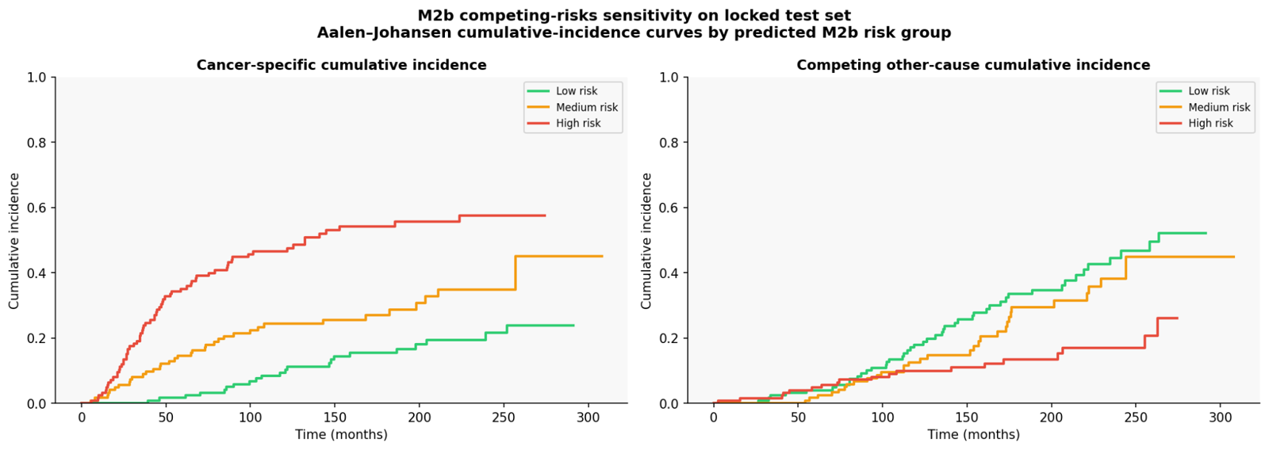
Figura 54. Sensibilidad de riesgos competitivos en M2b.
Esta figura amplía el modelo principal M2b sin reemplazarlo. Usa Aalen–Johansen para estimar incidencia acumulada y mostrar cómo cambian las curvas cuando se respeta la existencia de muertes por otras causas.
Los resultados son coherentes con la estratificación del Cox principal. A 60 meses, la incidencia acumulada de muerte por cáncer es aproximadamente 0.016 en bajo riesgo, 0.145 en riesgo intermedio y 0.351 en alto riesgo, mientras que la incidencia por otras causas no sigue el mismo gradiente. Eso refuerza la especificidad biológica del ranking de M2b.

Limitaciones y precauciones de lectura
El hecho de que el script produzca artefactos coherentes no implica automáticamente validez externa. Muchas comprobaciones son internas a la cohorte analizada.
Las cifras y gráficos deben leerse dentro de la lógica completa de la pipeline. Ningún notebook aislado basta para sostener por sí solo todas las afirmaciones del proyecto.
La sensibilidad con Aalen–Johansen responde a una pregunta complementaria; no autoriza a reinterpretar retrospectivamente el Cox principal como si fuera un modelo Fine–Gray.

Conexión con el resto de la pipeline
Complementa la interpretación de M2b y alimenta la discusión final en 10.

